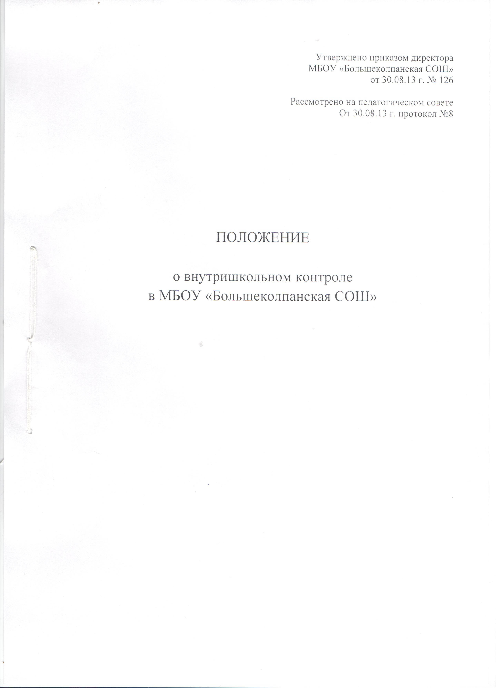
Утверждено приказом директора
МБОУ «Большеколпанская СОШ»
от 30.08.13 г. № 126

Рассмотрено на педагогическом совете
От 30.08.13 г. протокол №8

ПОЛОЖЕНИЕ

о внутришкольном контроле и внутреннем мониторинге качества образования
в МБОУ «Большеколпанская СОШ»

- Общие положения

  - Нормативным основанием для разработки Положения о ВШК МБОУ «Большеколпанская СОШ», регламентирующим содержание и порядок проведения внутришкольного контроля администрацией являются следующие документы:
- П. 1 ст. 28, 30 ФЗ от 29.12.2012 N 273-ФЗ (ред. от 23.07.2013) "Об образовании в Российской Федерации"
- Федеральный государственный образовательный стандарт начального общего образования, утвержденного Приказом Министерства образования и науки Российской Федерации от 06 октября 2009 г. № 373;
- Федеральный государственный образовательный стандарт основного общего образования, утвержденный Приказом Министерства образования и науки Российской Федерации от 17 декабря 2010 г. № 1897;
- Федеральный государственный образовательный стандарт среднего общего образования, утвержденный Приказом Министерства образования и науки Российской Федерации от 17 мая 2012 г. № 413;
- Федеральный компонент государственного образовательного стандарта, утверждённого приказом Министерства образования и науки Российской Федерации от 05.03.2004 г. № 1089;
- Федеральный базисный учебный план, утверждённый приказом Министерства образования и науки Российской Федерации от 09.03.2004 № 1312
- Письмо Рособрнадзора от 16.07.2012 №05-2680 «О направлении методических рекомендаций о проведении федерального контроля качества образования в образовательных учреждениях»
- Письмо Минобразования РФ от 10.09.1999 N 22-06-874 "Об обеспечении инспекционно-контрольной деятельности"
- Устав МБОУ «Большеколпанская средняя общеобразовательная школа",
- Образовательная программа начального общего образования МБОУ «Большеколпанская СОШ» 2012-2017 г. (проект)
- Образовательная программа основного общего образования МБОУ «Большеколпанская СОШ» 2012-2017 г. (проект)
- Образовательная программа среднего общего образования МБОУ «Большеколпанская СОШ» 2012-2017 г. (проект)
1.2. Внутришкольный контроль — главный источник информации для диагностики состояния образовательного процесса, основных результатов деятельности образовательного учреждения.
Под внутришкольным контролем понимается проведение членами администрации школы наблюдений, обследований, осуществляемых в порядке руководства, и контроля в пределах своей компетенции за соблюдением работниками школы законодательных и иных нормативно-правовых актов РФ, субъекта РФ, муниципалитета, школы в области образования. Процедуре внутришкольного контроля предшествует инструктирование должностных лиц по вопросам его проведения.

1.3. Положение о внутришкольном контроле утверждается педагогическим советом, имеющим право вносить в него изменения и дополнения. Внутришкольный контроль оценивает:
- степень самостоятельности обучающихся;
- владение обучающимися общеучебными навыками, интеллектуальными умениями;
- дифференцированный подход к учащимся в процессе обучения; совместная деятельность учителя и обучающегося;
- наличие положительного эмоционального микроклимата;
- умение отбирать содержимое учебного материала (подбор дополнительной литературы, информации, иллюстраций и другого материала, направленного на усвоение учащимися системы знаний);
- способность к анализу педагогических ситуаций, рефлексии, самостоятельному контролю за результатами педагогической деятельности;
- умение корректировать свою деятельность;
- умение обобщать свой опыт;
- умение составлять и реализовывать план своего развития.

  - Целями внутришкольного контроля являются:
- совершенствование деятельности образовательного учреждения;
- повышение мастерства учителей;
- улучшения качества образования в школе.

1.5. Задачи внутришкольного контроля;
- осуществление контроля над исполнением законодательства в области образования;
- выявление случаев нарушений и неисполнения законодательных и иных нормативно правовых актов, принятие мер по их пресечению;
- анализ и экспертная оценка эффективности результатов деятельности педагогических работников;
- изучение результатов педагогической деятельности, выявление положительных и отрицательных тенденций в организации образовательного процесса и разработка на этой основе предложений по распространению педагогического опыта и устранению негативных тенденций;
- анализ результатов реализации приказов и распоряжений по школе;
- оказание методической помощи педагогическим работникам в процессе контроля.

1.6. Функции внутришкольного контроля:
- информационно-аналитическая;
- контрольно-диагностическая;
- коррективно-регулятивная.

1.7. Директор школы и (или) по его поручению заместители директора или эксперты вправеосуществлять внутришколькый контроль результатов деятельности работников по вопросам:
- соблюдения законодательства РФ в области образования;
- осуществления государственной политики в области образования;
- использования финансовых и материальных средств в соответствии с нормативами;
- использования методического обеспечения в образовательном процессе;
- реализации утвержденных образовательных программ и учебных планов, соблюдения утвержденных учебных графиков;
- соблюдения устава, правил внутреннего трудового распорядка и иных локальных актов школы;
- соблюдения порядка проведения промежуточной аттестации обучающихся и текущего контроля успеваемости;
- своевременности предоставления отдельным категориям обучающихся дополнительных льгот и видов материального обеспечения, предусмотренных законодательством Российской Федерации, законодательством Ленинградской области и правовыми актами органов местного самоуправления;
- работы подразделений организаций общественного питания и медицинских учреждений в целях охраны и укрепления здоровья обучающихся и работников школы;
- другим вопросам в рамках компетенции директора школы.

1.8. При оценке учителя в ходе внутришкольного контроля учитывается:
- выполнение государственных программ в полном объеме (прохождение материала, проведение практических работ, контрольных работ, экскурсий и др.);
- уровень знаний, умений, навыков и развитиеобучающихся.

1.9. Методы контроля над деятельностью учителя:
- анкетирование;
- тестирование;
- социальный опрос;
- мониторинг;
- наблюдение;
- изучение документации;
- анализ самоанализа уроков;
- беседа о деятельности обучающихся;
- результаты учебной деятельности обучающихся.

1.10. Методы контроля над результатами учебной деятельности:
- наблюдение;
- устный опрос;
- письменный опрос
- письменная проверка знаний (контрольная работа); комбинированная проверка;
- беседа, анкетирование, тестирование;
- проверка документации.

  - Внутришкольный контроль может осуществляться в виде плановых или оперативных проверок, мониторинга, проведения административных работ.
Внутришкольный контроль в виде плановых проверок осуществляется в соответствии с утвержденным планом-графиком, который обеспечивает периодичность и исключает нерациональное дублирование в организации проверок. Он доводится до членов педагогического коллектива в начале учебного года.
Внутришкольный контроль в виде оперативных проверок осуществляется в целях установления фактов и проверки сведений о нарушениях, указанных в обращениях обучающихся и их родителей или других граждан, организаций, участниками конфликтных ситуаций в отношениях между участниками образовательного процесса.
Внутришколькый контроль в виде мониторинга предусматривает сбор, системный учет, обработку и анализ информации об организации и результатах учебного процесса для эффективного решения задач управления качеством образования (результаты образовательной деятельности, состояние здоровья обучающихся, организация питания, выполнение режимных моментов, исполнительная дисциплина, учебно-методическое обеспечение, диагностика педагогического мастерства и т.д.).

Целью мониторинга является сбор, обобщение, анализ информации о состоянии системы образования МБОУ «Большеколпанская СОШ″ и основных показателях ее функционирования для определения тенденций развития, принятия обоснованных управленческих решений по достижению качественного образования.
Мониторинг осуществляется в двух формах:
постоянный (непрерывный) мониторинг (осуществляется непрерывно после постановки задач и создания системы запросов с соответствующей технологией сбора и обработки информации)

и периодический мониторинг (осуществляется периодически) в соответствии с поставленной задачей. Проведение мониторинга предполагает широкое использование современных информационных технологий на всех этапах сбора, обработки, хранения и использования информации.

По итогам анализа полученных данных мониторинга готовятся соответствующие документы (отчеты, справки, доклады), которые доводятся до сведения педагогического коллектива ОУ, учредителя, родителей, общественности.

Результаты мониторинга являются основанием для принятия административных решений на уровне ОУ.

Внутришкольный контроль в виде административной работы осуществляется директором школы или его заместителями по учебно-воспитательной работе с целью проверки успешности обучения в рамках текущего контроля успеваемости и промежуточной аттестации обучающихся.

  - Виды внутришкольного контроля:
- предварительный — предварительное знакомство;
- текущий — непосредственное наблюдение за учебно-воспитательным процессом;
- итоговый — изучение результатов работы школы, педагогов за четверть, полугодие, учебный год.
  - Формы внутришкольного контроля:
- персональный;
- тематический;
- классно-обобщающий;
- комплексный.

  - Правила внутришкольного контроля:
- внутришкольный контроль осуществляет директор школы или по его поручению заместители по учебно-воспитательной работе, руководители методических объединений, другие специалисты;
- в качестве экспертов к участию во внутришкольном контроле могут привлекаться сторонние (компетентные) организации и отдельные специалисты:
- директор издает приказ (указание) о сроках и теме предстоящей проверки, устанавливает срок предоставления итоговых материалов, план-задание;
- план-задание определяет вопросы конкретной проверки и должно обеспечить достаточную информированность и сравнимость результатов внутришкольного контроля для подготовки итогового документа по отдельным разделам деятельности школы или должностного лица;
- продолжительность тематических или комплексных проверок не должна превышать 10 дней с посещением не более 5 уроков, занятий и других мероприятий;
- эксперты имеют право запрашивать необходимую информацию, изучать документацию, относящуюся к предмету внутришкольного контроля;
- при обнаружении в ходе внутришкольного контроля нарушений законодательства Российской Федерации в области образования, о них сообщается директору школы;
- экспертные опросы и анкетирование обучающихся, проводятся только в необходимых случаях по согласованию с психологической и методической службой школы;
- при проведении планового контроля не требуется дополнительного предупреждения учителя, если в месячном плане указаны сроки контроля. В экстренных случаях директор и его заместители по учебно-воспитательной работе могут посещать уроки учителей школы без предварительного предупреждения;
- при проведении оперативных проверок педагогический работник предупреждается не менее чем за 1 день до посещения уроков;
- в экстренных случаях педагогический работник предупреждается не менее чем за 1 день до посещения уроков (экстренным случаем считается письменная жалоба на нарушения прав ребенка, законодательства об образовании).

  - Основания для внутришкольного контроля
- заявление педагогического работника на аттестацию:
- плановый контроль;
- проверка состояния дел для подготовки управленческих решений;
- обращение физических и юридических лиц по поводу нарушений в области образования.

  - Результаты внутришкольного контроля оформляются в виде
- аналитической справки
- справки о результатах внутришкольного контроля,
- доклада о состоянии дел по проверяемому вопросу или иной формы, установленной в школе.

Итоговый материал должен содержать констатацию фактов, выводы и при необходимости предложения. Информация о результатах доводится до работников школы в течение семи дней с момента завершения проверки. Педагогические работники после ознакомления с результатами внутришкольного контроля, должны поставить подпись под итоговым материалом, удостоверяющую то, что они поставлены в известность. При этом они вправе сделать заявление о несогласии с
результатами контроля в целом или по отдельным фактам и выводам и обратиться в
конфликтную комиссию профкома школы или вышестоящие органы управления
образования.
По итогам внутришкольного контроля в зависимости от его формы, целей и задач, а также с учетом реального положения дел:
- проводятся заседания педагогического или методического советов, производственные
совещания, рабочие совещания с педагогическим составом;
- сделанные замечания и предложения фиксируются в документации согласно номенклатуре
дел школы;
- результаты внутришкольного контроля могут учитываться при проведении аттестации
педагогических работников, но не являются основанием для заключения экспертной
группы.

  - Директор школы по результатам внутришкольного контроля принимает следующие решения:
- об издании соответствующего приказа;
- об обсуждении итоговых материалов внутришкольного контроля коллегиальным органом;
- о проведении повторного контроля с привлечением определенных специалистов (экспертов);
- о привлечении к дисциплинарной ответственности должностных лиц;
- о поощрении работников:
- иные решения в пределах своей компетенции.

  - О результатах проверки сведений, изложенных в обращениях обучающихся, их родителей, а так же в обращениях и запросах других граждан и организаций, сообщается им в установленном порядке и в установленные сроки.

П. Личностно - профессиональный контроль
2.1.Личностно-профессиональный контроль предполагает изучение и анализ педагогической деятельности отдельного учителя.
2.2.В ходе персонального контроля руководитель изучает:
- уровень знаний учителя в области современных достижений психологической и педагогической науки, профессиональное мастерство учи теля;
- уровень овладения учителем технологиями развивающего обучения, наиболее эффективными формами, методами и приемами обучения;
- результаты работы учителя и пути их достижения;
- способы повышения профессиональной квалификации учителя.

2.3. При осуществлении персонального контроля руководитель имеет право:
- знакомиться с документацией, в соответствии с функциональными обязанностями,
рабочими программами (тематическим планированием, которое составляется учителем на
учебный год, рассматривается и утверждается на заседании методического объединения
и может корректироваться в процессе работы), поурочными планами, классными журналами, дневниками и тетрадями учащихся, протоколами родительских собраний, планами воспитательной работы, аналитическими материалами учителя;
- изучать практическую деятельность педагогических работников школы через посещение и анализ уроков, внеклассных мероприятий, занятий кружков, факультативов, секций;
- проводить экспертизу педагогической деятельности;
- проводить мониторинг образовательного процесса с последующим анализом полученной информации;
- организовывать социологические, психологические, педагогические исследования: анкетирование, тестирование учащихся, родителей, учителей;
- делать выводы и принимать управленческие решения.

2..4. Проверяемый педагогический работник имеет право:
- знать сроки контроля и критерии оценки его деятельности;
- знать цель, содержание, виды, формы и методы контроля;
- своевременно знакомиться с выводами и рекомендациями администрации;
- обратиться в конфликтную комиссию профкома школы или вышестоящие органы управления образованием при несогласии с результатами контроля.

  - По результатам персонального контроля деятельности учителя оформляется справка

III. Тематический контроль
- Тематический контроль про водится по отдельным проблемам деятельности школы.
- Содержание тематического контроля может включать вопросы индивидуализации, дифференциации, коррекции обучения, устранения перегрузки учащихся, уровня сформированное™ общеучебных умений и навыков, активизации познавательной деятельности обучающихся и другие вопросы.
- Тематический контроль направлен не только на изучение фактического состояния дел по конкретному вопросу, но и на внедрение в существующую практику технологии развивающего обучения, новых форм и методов работы, опыта мастеров педагогического труда информации о состоянии образовательного процесса в школе в целом или по конкретной проблеме.
- Темы контроля определяются в соответствии с Программой развития школы, проблемно-ориентированным анализом работы школы по итогам учебного года основными тенденциями развития образования в городе, регионе, стране.
- Члены педагогического коллектива должны быть ознакомлены с темами, сроками, целями, формами и методами контроля в соответствии с планом работы школы.
3.6. В ходе тематического контроля:
- проводятся тематические исследования (анкетирование, тестирование);
- осуществляется анализ практической деятельности учителя, классного воспитателя, классно го руководителя, руководителей кружков и секций, учащихся; посещение уроков, внеклассных мероприятий, занятий кружков, секций; анализ школьной и классной документации.
3.7. Результаты тематического контроля оформляются в виде заключения или справки.
Педагогический коллектив знакомится с результатами тематического контроля на заседаниях педсоветов, совещаниях при директоре или заместителях, заседаниях методических объединений.
3.8. По результатам тематического контроля принимаются меры, направленные на совершенствование учебно-воспитательного процесса и повышение качества знаний, уровня воспитанности и развития учащихся.
3.9. Результаты тематического контроля нескольких педагогов могут быть оформлены одним документом.

1У. Классно-обобщающий контроль
4.1. Классно-обобщающий контроль осуществляется в конкретном классе или параллели.
4.2. Классно-обобщающий контроль направлен на получение информации о состоянии образовательного процесса в том или ином классе или параллели.
4.3..В ходе классно-обобшающего контроля руководитель изучает весь комплекс учебно-воспитательной работы в отдельном классе или классах:
- деятельность всех учителей:
- включение учащихся в познавательную деятельность;
- привитие интереса к знаниям;
- стимулирование потребности в самообразовании, самоанализе, самосовершенствовании, самоопределении;
- сотрудничество учителя и учащихся;
- социально-психологический климат в классном коллективе.

4.4. Классы для проведения классно-обобщающего контроля определяются по результатам проблемно-ориентированного анализа по итогам учебного года полугодия или четверти.
- Продолжительность классно-обобщающего контроля определяется необходимой глубиной изучения состояния дел в соответствии с выявленными проблемами.
- Члены педагогического коллектива предварительно знакомятся с объектами, сроком, целями, формами и методами классно-обобщающего контроля в соответствии с планом работы школы.
4.7. По результатам классно - обобщающего контроля проводятся мини-педсоветы, совещания при директоре или его заместителях, классные часы, родительские собрания.

V. Комплексный контроль
5.1. Комплексный контроль проводится с целью получения полной информации о состоянии образовательного процесса в школе в целом или по конкретной проблеме.
52. Для проведения комплексного контроля создается группа, состоящая из членов администрации образовательного учреждения, руководителей методических объединений, эффективно работающих учителей школы под руководством одного из членов администрации. Для работы в составе данной группы администрация может привлекать лучших учителей других школ, инспекторов и методистов Управления образованием, ученых Санкт-Петербургского государственного педагогического университета, преподавателей Ленинградского областного института развития образования.
- Члены группы должны четко определить цепи, задачи, разработать план проверки, распределить обязанности между собой.
- Перед каждым проверяющим ставится конкретная задача, устанавливаются сроки, формы обобщения итогов комплексной проверки,
- Члены педагогического коллектива знакомятся с целями, задачами, планом проведения комплексной проверки в соответствии с планом работы школы, но не менее чем за месяц до ее начала
- По результатам комплексной проверки готовится справка, на основании которой директором школы издается приказ (контроль, за исполнение которого возлагается на одного из членов администрации) и проводится заседание педагогического совета, совещание при директоре или его заместителях.
- При получении положительных результатов данный приказ снимается с контроля.
VI. Срок действия
Не ограничен, при изменении нормативно-правовой базы, регулирующей действие данного положения, вносятся изменения в установленном законом порядке.

